ETUDE D’UN OUVRAGE D’ART DE TYPE PICF

PARTIE 1 : Réaliser la maquette numérique de l’OA 450

Vous êtes chargé de réaliser la maquette numérique de l’ouvrage d’art OA 450 avec le logiciel Revit.
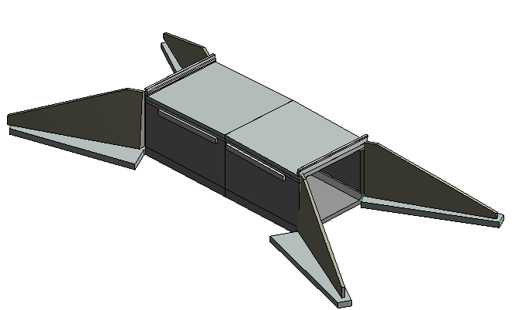
Modélisation 3D de l’ouvrage OA 450

Documents nécessaires :
- DCE :
Pièces graphiques :
- plans OA 450 (pdf)
- vue en OA 450 (dwg)
- coupe -AA- (dwg)
- coupe -BB- (dwg)

- Document ressource :
- tutoriel : modélisation 3D de l’OA 450 (pdf)

Travail demandé :

1. Modéliser l’ouvrage d’art OA 450.

